  TỔ 17 | SÁNG TÁC ĐỀ THI GIỮA HỌC KÌ 2  Môn: TOÁN - Lớp 11

ĐỀ 2
Câu 1. [ Mức độ 1] bằng
A . B. . C. . D. .
Câu 2. [ Mức độ 1] Cho số thực thỏa mãn khi đó bằng
A. . B. . C. . D. .
Câu 3. [ Mức độ 1] Dãy số nào sau đây có giới hạn là ?
A. . B. . C. . D. .
Câu 4. [ Mức độ 1] Dãy số nào sau đây có giới hạn khác 0?
A. . B. . C. . D. .
Câu 5. [ Mức độ 1] Cho là số nguyên dương, giới hạn bằng bao nhiêu?
A. 0. B. 1. C. . D. .
Câu 6. [ Mức độ 1] Cho dãy số có . Chọn kết luận đúng.
A. . B. . C. . D. .
Câu 7. [Mức độ 1] Tính giới hạn .
A. . B.. C. . D. .
Câu 8. [Mức độ 1] Giá trị của bằng
A. . B. . C. . D. .
Câu 9. [Mức độ 1] Tính giới hạn .
A. . B. . C. . D. .
Câu 10. [ Mức độ 1] Tính .
A.. B. . C. . D. .
Câu 11. [ Mức độ 1] bằng bao nhiêu?
A. . B. . C. . D..
Câu 12. [ Mức độ 1] bằng bao nhiêu?
A. . B. . C. . D. .
Câu 13. [ Mức độ 1] Dãy số nào sau đây có giới hạn bằng 0?
A. . B. . C. . D. .
Câu 14. [ Mức độ 1] Cho hàm số xác định trên . Khẳng định nào sau đây đúng?
A. liên tục trên khi và chỉ khi liên tục tại .
B. liên tục trên khi và chỉ khi liên tục tại .
C. liên tục trên khi và chỉ khi với
D. liên tục trên khi và chỉ khi liên tục tại mọi điểm
Câu 15. [ Mức độ 1] Cho hàm số . Khẳng định nào sau đây sai?
A. liên tục tại . B. liên tục tại .
C. liên tục tại . D. liên tục tại .
Câu 16. [ Mức độ 1] Trong không gian, hình nào sau đây là hình biểu diễn của một hình bình hành?
A. Hình 1 . B. Hình 2. C. Hình 3. D. Hình 4 .
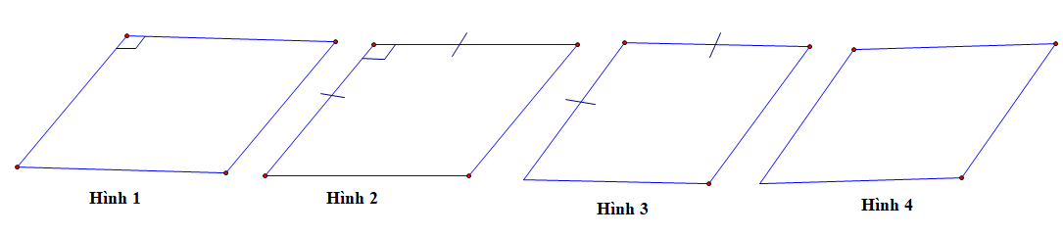
Câu 17. [ Mức độ 1] Cho ba vectơ không đồng phẳng, xét các vectơ ; ; . Chọn mệnh đề đúng trong các mệnh đề sau:
A. Hai vectơ cùng phương. B. Hai vectơ cùng phương.
C. Hai vectơ đồng phẳng. D. Hai vectơ cùng phương.
Câu 18. [ Mức độ 1] Cho hình lập phương Chọn mệnh đề đúng trong các mệnh đề sau:
A. B.
C. D.
Câu 19. [Mức độ 1] Cho hình lập phương . Tính góc giữa hai đường thẳng và .
A. . B. . C. . D. .
Câu 20. [Mức độ 1] Cho hình chóp tứ giác đều có tất cả các cạnh đều bằng . Khẳng định nào sau đây đúng?
A. . B. . C. . D. .
Câu 21. [Mức độ 2] lim bằng bao nhiêu?
A. . B. . C. . D..
Câu 22. [Mức độ 2] Giới hạn là
A. . B. . C. 0. D. .
Câu 23. [Mức độ 2] Giới hạn bằng
A. . B. . C. 5. D. .
Câu 24. [Mức độ 2] Giới hạn là
A. . B. . C. . D. .
Câu 25. [ Mức độ 2] Tính giới hạn .
A. . B. . C. . D. .
Câu 26. [ Mức độ 2] Giới hạn bằng
A. . B. . C. . D. .
Câu 27. [ Mức độ 2] Cho hàm số Xác định để hàm số liên tục tại điểm
A. . B. . C. . D. .
Câu 28. [ Mức độ 1] Cho hàm số có đồ thị như hình vẽ. Hỏi hàm số không liên tục tại điểm nào sau đây?
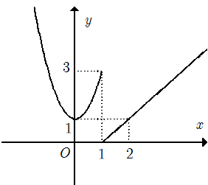
A. . B. . C. . D. .
Câu 29. [ Mức độ 1] Cho bốn hàm số , , , . Hỏi có bao nhiêu hàm số liên tục trên tập ?
A. . B. . C. . D. .
Câu 30. [ Mức độ 1] Hàm số nào sau đây gián đoạn tại điểm ?
A. . B. . C. . D. .
Câu 31. [Mức độ 2] Cho tứ diện . Gọi là trọng tâm tứ diện và là trọng tâm tam giác . Mệnh đề nào sau đây đúng?
A. . B. . C. . D. .
Câu 32. [Mức độ 2] Cho tứ diện đều cạnh bằng Tính tích vô hướng .
A. . B. . C. . D. .
Câu 33. [Mức độ 2] Cho hình chóp $S\text{.}\text{ABCD}$ có tất cả các cạnh đều bằng nhau. Góc giữa hai đường thẳng $\text{SC}$và $\text{AD}$ bằng
A. ${\text{45}}^{0}$. B. ${\text{120}}^{0}$. C. . D. ${\text{60}}^{0}$.
Câu 34. [ Mức độ 2] Cho hình lập phương , góc giữa hai vectơ và bằng
A. . B. . C. . D. .
Câu 35. [ Mức độ 2] Cho tứ diện có . Gọi lần lượt là trung điểm của và . Biết , tính góc giữa hai đường thẳng và .
A. . B. . C. . D. .
Câu 36. [ Mức độ 3] Tính giới hạn .
Câu 37. [ Mức độ 3] Cho hình chóp có và . Tính số đo của góc giữa hai đường thẳng chéo nhau và .
Câu 38. [ Mức độ 4] Tính giới hạn sau: .
Câu 39. [ Mức độ 4] Tìm để hàm số sau liên tục tại :
.

BẢNG ĐÁP ÁN
1.B | 2.C | 3.D | 4.C | 5.C | 6.A | 7.A | 8.D | 9.C | 10.A
11.D | 12.D | 13.D | 14.D | 15.B | 16.D | 17.D | 18.D | 19.B | 20.A
21.D | 22.D | 23.A | 24.B | 25.B | 26.C | 27.A | 28.B | 29.D | 30.C
31.D | 32.D | 33.D | 34.B | 35.A
LỜI GIẢI CHI TIẾT
TỔ 17 | SÁNG TÁC ĐỀ THI GIỮA HỌC KÌ 2  Môn: TOÁN - Lớp 11

Câu 1. [ Mức độ 1] bằng
A . B. . C. . D. .
Lời giải
FB tác giả: Ha Thi Thuy Pham
Vì nên .
Câu 2. [ Mức độ 1] Cho số thực thỏa mãn khi đó bằng
A. . B. . C. . D. .
Lời giải
FB tác giả: Ha Thi Thuy Pham
Ta có: .
Vậy nên .
Câu 3. [ Mức độ 1] Dãy số nào sau đây có giới hạn là ?
A. . B. . C. . D. .
Lời giải
FB tác giả: Ha Thi Thuy Pham
Ta có .
Ta có , , .
Câu 4 . [ Mức độ 1] Dãy số nào sau đây có giới hạn khác 0?
A. . B. . C. . D. .
Lời giải
FB tác giả: Võ Thị Kim Phượng
.
Câu 5. [ Mức độ 1] Cho là số nguyên dương, giới hạn bằng bao nhiêu?
A. 0. B. 1. C. . D. .
Lời giải
FB tác giả: Võ Thị Kim Phượng
, là số nguyên dương.
Câu 6. [ Mức độ 1] Cho dãy số có . Chọn kết luận đúng.
A. . B. . C. . D. .
Lời giải
FB tác giả: Võ Thị Kim Phượng
.
Câu 7. [Mức độ 1] Tính giới hạn
A. . B.. C. . D. .
Lời giải.
FB tác giả: Nguyễn Khương Duy
Ta có .
Vì .
Câu 8. [Mức độ 1] Giá trị của bằng
A. . B. . C. . D. .
Lời giải.
FB tác giả: Nguyễn Khương Duy
Ta có: .
Câu 9. [Mức độ 1] Tính giới hạn .
A. . B. . C. . D. .
Lời giải.
FB tác giả: Nguyễn Khương Duy
Ta có .
Câu 10. [ Mức độ 1] Tính .
A.. B. . C. . D. .
Lời giải
FB tác giả: Trần Xuân Trường

Ta có:
Vì nên
Vậy
Câu 11. [ Mức độ 1] bằng bao nhiêu?
A. . B. . C. . D..
Lời giải
Thay số trực tiếp, ta có .
FB tác giả: Trần Xuân Trường
Câu 12. [ Mức độ 1] bằng bao nhiêu?
A. . B. . C. . D. .
Lời giải
FB tác giả: Trần Xuân Trường

Ta có .
Câu 13. [ Mức độ 1] Dãy số nào sau đây có giới hạn bằng 0?
A. . B. . C. . D. .
Lời giải
FB tác giả: Thaiphucphat
Ta có ; ; ; .
Câu 14. [ Mức độ 1] Cho hàm số xác định trên . Khẳng định nào sau đây đúng?
A. liên tục trên khi và chỉ khi liên tục tại .
B. liên tục trên khi và chỉ khi liên tục tại .
C. liên tục trên khi và chỉ khi với
D. liên tục trên khi và chỉ khi liên tục tại mọi điểm
Lời giải
FB tác giả: Thaiphucphat
Ta có hàm số xác định trên , liên tục trên khi và chỉ khi liên tục tại mọi điểm
Câu 15. [ Mức độ 1] Cho hàm số . Khẳng định nào sau đây sai?
A. liên tục tại . B. liên tục tại .
C. liên tục tại . D. liên tục tại .
Lời giải
FB tác giả: Thaiphucphat
Dễ thấy hàm số liên tục trên
Tại thì không xác định, do đó không liên tục tại
Câu 16. [ Mức độ 1] Trong không gian, hình nào sau đây là hình biểu diễn của một hình bình hành?
A. Hình 1 . B. Hình 2. C. Hình 3. D. Hình 4 .
Lời giải
FB tác giả: Vũ Hưng
Hình 1 biểu diễn hình chữ nhật.
Hình 2 biểu diễn hình vuông.
Hình 3 biểu diễn hình thoi.
Hình 4 biểu diễn hình bình hành.
Câu 17. [ Mức độ 1] Cho ba vectơ không đồng phẳng, xét các vectơ ; ; . Chọn mệnh đề đúng trong các mệnh đề sau:
A. Hai vectơ cùng phương. B. Hai vectơ cùng phương.
C. Hai vectơ đồng phẳng. D. Hai vectơ cùng phương.
Lời giải
FB tác giả: Vũ Hưng
Ta thấy nên hai vecto cùng phương.
Câu 18. [ Mức độ 1] Cho hình lập phương Chọn mệnh đề đúng trong các mệnh đề sau:
A. B.
C. D.
Lời giải
FB tác giả: Vũ Hưng

Ta có: và là hai vectơ đối nhau nên .
Câu 19. [Mức độ 1] Cho hình lập phương . Tính góc giữa hai đường thẳng và .
A. . B. . C. . D. .
Lời giải
FB tác giả: Trịnh Dung
Dễ thấy , , là các đường chéo của các hình vuông có cạnh bằng nhau nên chúng bằng nhau.
Suy ra, tam giác đều nên .
Do đó
(vì )
.
Câu 20. [Mức độ 1] Cho hình chóp tứ giác đều có tất cả các cạnh đều bằng . Khẳng định nào sau đây đúng?
A. . B. . C. . D. .
Lời giải
FB tác giả: Trịnh Dung
Trong tam giác vuông có: .
Tam giác có: ;.
Vậy tam giác vuông tại . Do đó .
Câu 21. [Mức độ 2] lim bằng bao nhiêu?
A. . B. . C. . D..
Lời giải
FB tác giả: Trịnh Dung
lim = lim = lim
= lim ==.
Câu 22. [Mức độ 2] Giới hạn là
A. . B. . C. 0. D. .
Lời giải
FB tác giả: Nguyễn Thủy
Ta có .
Câu 23. [Mức độ 2] Giới hạn bằng
A. . B. . C. 5. D. .
Lời giải
FB tác giả: Nguyễn Thủy
Ta có .
Câu 24. [Mức độ 2] Giới hạn là
A. . B. . C. . D. .
Lời giải
FB tác giả: Nguyễn Thủy
Ta có
.
Câu 25. [ Mức độ 2] Tính giới hạn .
A. . B. . C. . D. .
Lời giải
FB tác giả: Nguyễn Ngọc Tú
Ta có .
Câu 26. [ Mức độ 2] Giới hạn bằng
A. . B. . C. . D. .
Lời giải
FB tác giả: Nguyễn Ngọc Tú
Ta có .
Do và .
Câu 27. [ Mức độ 2] Cho hàm số Xác định để hàm số liên tục tại điểm
A. . B. . C. . D. .
Lời giải
FB tác giả: Nguyễn Ngọc Tú
* Tập xác định: .
* Ta có ;
; .
Hàm số đã cho liên tục tại khi và chỉ khi .
Câu 28. [ Mức độ 1] Cho hàm số có đồ thị như hình vẽ. Hỏi hàm số không liên tục tại điểm nào sau đây?
A. . B. . C. . D. .
Lời giải
FB tác giả: Nguyễn Thị Quỳnh
Hàm số không liên tục tại .
Câu 29. [ Mức độ 1] Cho bốn hàm số , , , . Hỏi có bao nhiêu hàm số liên tục trên tập ?
A. . B. . C. . D. .
Lời giải
FB tác giả: Nguyễn Thị Quỳnh
Có hai hàm số liên tục trên là: , .
Câu 30. [ Mức độ 1] Hàm số nào sau đây gián đoạn tại điểm ?
A. . B. . C. . D. .
Lời giải
FB tác giả: Nguyễn Thị Quỳnh
Nhận thấy các hàm số ; ; liên tục trên .
Xét hàm số có TXĐ .
Ta thấy .
Vậy hàm số gián đoạn tại .
Câu 31. [Mức độ 2] Cho tứ diện . Gọi là trọng tâm tứ diện và là trọng tâm tam giác . Mệnh đề nào sau đây đúng?
A. . B. . C. . D. .
Lời giải
FB tác giả: Nguyễn Như Quyền
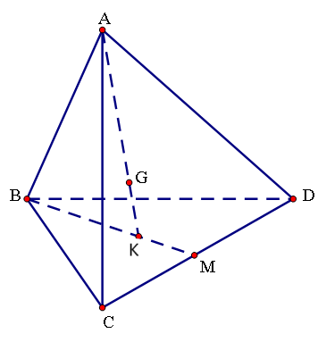
Do là trọng tâm tứ diện nên ta có
là trọng tâm tam giác nên ta có
Suy ra
Câu 32. [Mức độ 2] Cho tứ diện đều cạnh bằng Tính tích vô hướng .
A. . B. . C. . D. .
Lời giải
FB tác giả: Nguyễn Như Quyền
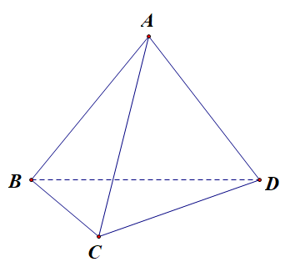
.
Câu 33. [Mức độ 2] Cho hình chóp $S\text{.}\text{ABCD}$ có tất cả các cạnh đều bằng nhau. Góc giữa hai đường thẳng $\text{SC}$và $\text{AD}$ bằng
A. ${\text{45}}^{0}$. B. ${\text{120}}^{0}$. C. . D. ${\text{60}}^{0}$.
Lời giải
FB tác giả: Nguyễn Như Quyền
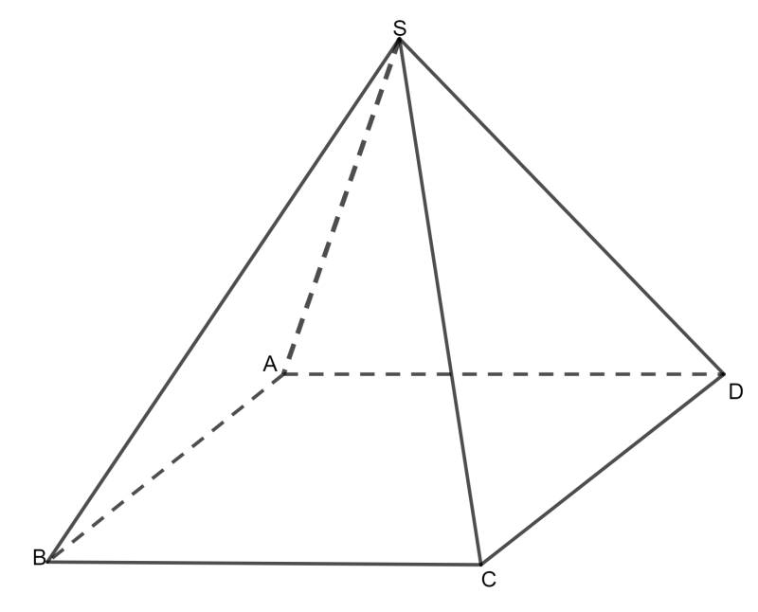
Tứ giác là hình bình hành (do tứ giác có các cạnh bằng nhau).
Ta có nên góc giữa hai đường thẳng và chính là góc giữa hai đường thẳng và .
là tam giác đều, suy ra .
Do đó góc giữa hai đường thẳng và bằng góc và bằng ${\text{60}}^{0}$.
Câu 34. [ Mức độ 2] Cho hình lập phương , góc giữa hai vectơ và bằng
A. . B. . C. . D. .
Lời giải
FB tác giả: Thầy tý
Cách 1
Gọi cạnh hình lập phương bằng .
Ta có .
.
.
Cách 2
Ta có (vì đều).
Câu 35. [ Mức độ 2] Cho tứ diện có . Gọi lần lượt là trung điểm của và . Biết , tính góc giữa hai đường thẳng và .
A. . B. . C. . D. .
Lời giải
FB tác giả: Thầy tý
Ta có lần lượt là đường trung bình của nên:
.
Vì tam giác có nên là tam giác đều
.
Vậy .
Câu 36. [ Mức độ 3] Tính giới hạn .
Lời giải
FB tác giả: Võ Thị Thùy Trang
Ta có
.
Vậy .
Câu 37. [ Mức độ 3] Cho hình chóp có và . Tính số đo của góc giữa hai đường thẳng chéo nhau và .
Lời giải
FB tác giả: Võ Thị Thùy Trang
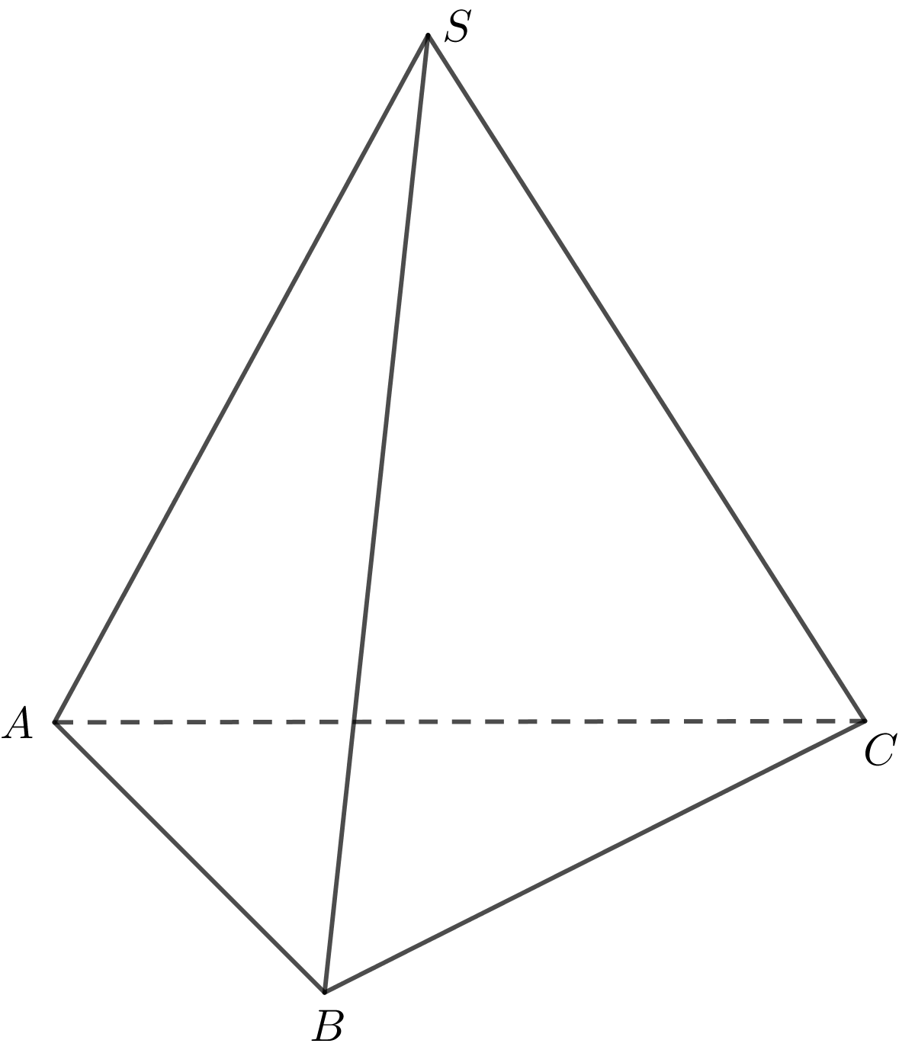
Xét
. (1)
Ta có
Suy ra . (2)
Từ (1) và , suy ra .
Vậy hay góc giữa hai đường thẳng chéo nhau và bằng .
Câu 38. [ Mức độ 4] Tính giới hạn sau: .
Lời giải
FB tác giả: Khôi Lê
* TH1:
Vì .
* TH2
Mà
+ .
+
.
Vậy .
Câu 39. [ Mức độ 4] Tìm để hàm số sau liên tục tại :
.
Lời giải
FB tác giả: Khôi Lê
Ta có
*
.
* .
* .
Để liên tục tại thì
.

